Istruzioni per l’utilizzo della pagina admin per Rotaract Trento

La pagina admin è forse la parte più fondamentale del nostro progetto, grazie ad essa chi di dovere, accedendo con una password, potrà modificare praticamente ogni aspetto del sito.
E’ accessibile aggiungendo “admin.php” all’URL della pagina principale (“dominioSito/admin.php”) e la password originale è “Admin”.

Capitolo 1: Login
Essendo la pagina admin un’area dedicata solamente a chi può modificare il sito, abbiamo costruito una pagina di login che permette di tenere alla larga degli utenti o malintenzionati. La password è salvata e doverosamente criptata.

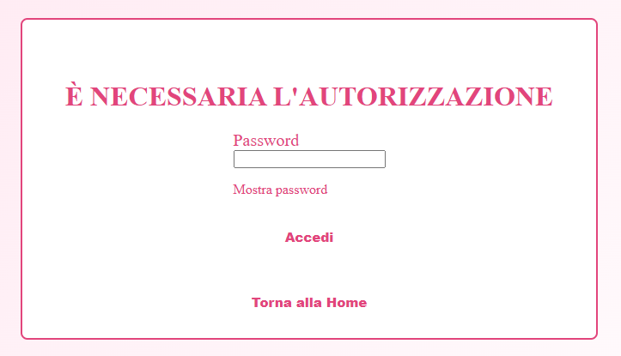
Dopo aver eseguito il login correttamente, ci si troverà nella vera pagina admin.

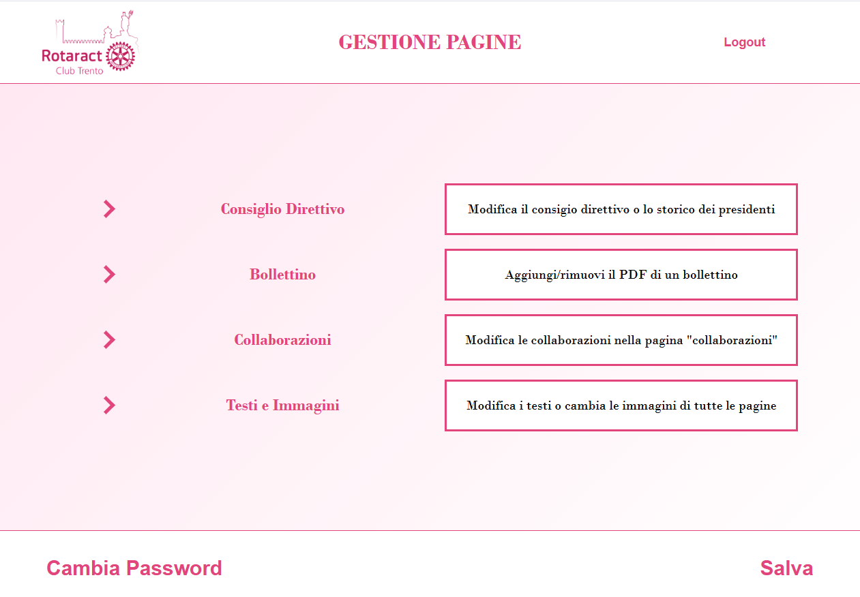

Da qui possiamo notare tre funzionalità che verranno spiegate nei prossimi capitoli.

Capitolo 2: Cambia password
Per ora è stata impostata una password di default, ciò non vieta assolutamente che Rotaract possa effettivamente modificarla, in basso a sinistra si trova un pulsante che porterà ad una pagina che è autoesplicativa.

Tutto ciò che bisogna fare è riempire i campi e premere il pulsante “Accedi” in fondo al form, altrimenti c’è la possibilità di tornare indietro con il pulsante sottostante.
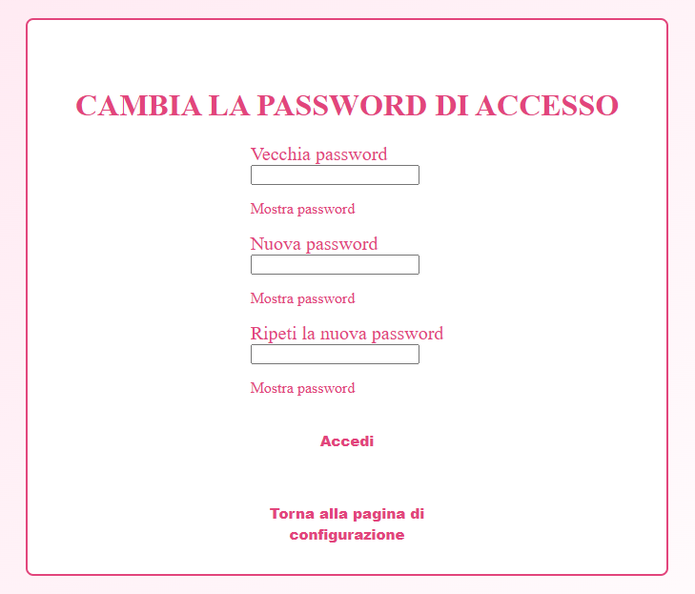

Capitolo 3: Modifiche al sito
Come è già stato citato, lo scopo di questa pagina è aumentare la longevità del sito, permettendo di essere modificato quasi sotto ogni aspetto pur non sapendo neanche programmare.

Di seguito troviamo i campi che possiamo cambiare.

Capitolo 3.1: Consiglio Direttivo
Premendo sul primo dei 4 campi al centro della pagina, si aprirà una parte del sito che permette di modificare tutto ciò che riguarda predisenti e direttivo.

La prima parte permette di modificare i nomi delle persone presenti nel direttivo e di cambiare presidente.
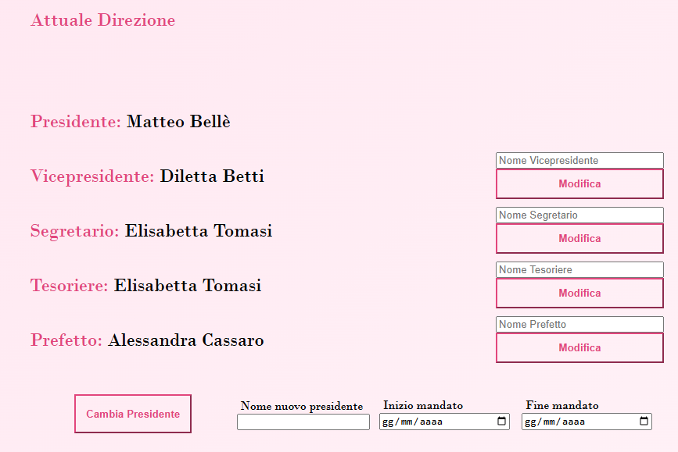
Per il presidente bisogna inserire il nome e le date di inizio/fine del mandato, mentre basterà solamente il nome per gli altri ruoli. Successivamente va premuto il pulsante “Cambia Presidente” o “Modifica” a seconda di ciò che si vuole cambiare.
Se chi viene cambiato è il presidente, quello uscente verrà aggiunto alla lista di ex presidenti utilizzando le date inserite nel form vicino al bottone “Cambia Presidente”.

La seconda parte riguarda appunto i presidenti del passato, essa presenta una lunga lista con tutti i presidenti passati (con tanto di mandato) e conferisce pure la possibilità di rimuoverli in caso si presentassero certi errori, in caso si possono comunque riaggiungere alla lista compilando un form che aggiungerà i valori dei propri campi direttamente alla lista dei presidenti passati.
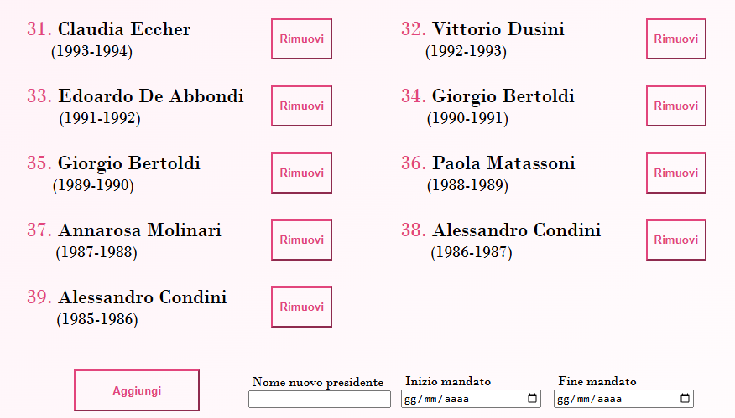

Capitolo 3.2: Bollettino
Nella pagina “Service” è disponibile la visualizzazione del bollettino del Rotaract, in questa pagina è visualizzato solo quello “in evidenza” e sotto è presente un bottone che porta ad un’altra pagina dove si possono visualizzare tutti i bollettini passati; nella pagina admin possiamo modificare tutto ciò, sia il bollettino in evidenza che la lista di quelli passati.
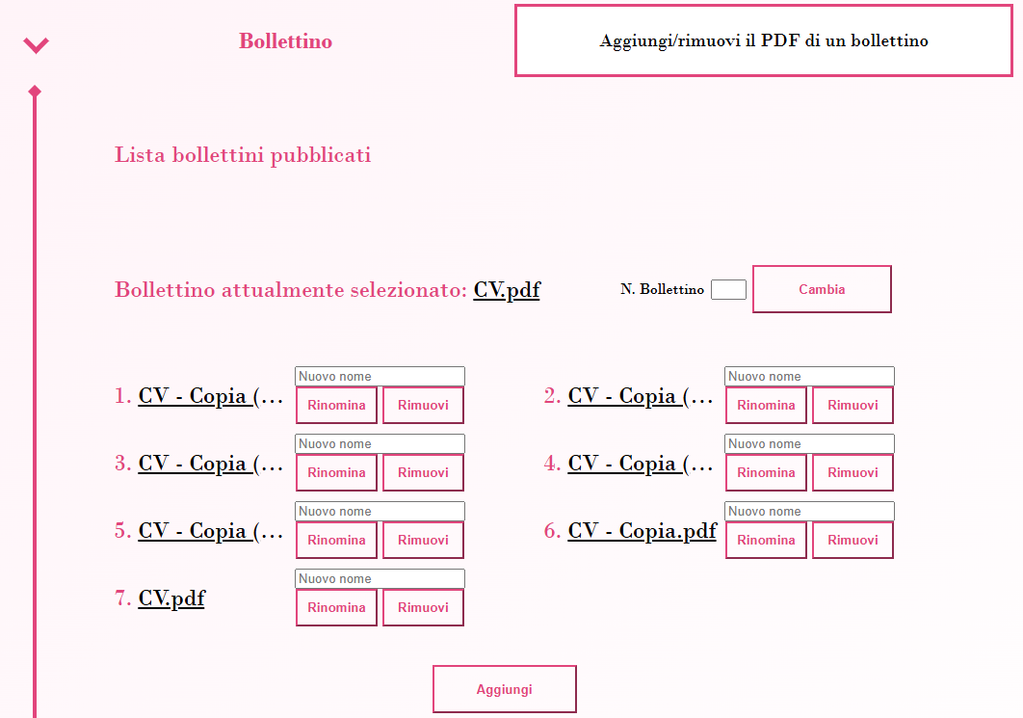

Da come si può vedere sotto è presente un pulsante “Aggiungi” che apre la selezione di un file dal PC per poterlo caricare nella lista soprastante.
La lista mostra tutti i bollettini caricati e sono definiti da un indice, essi possono anche essere rimossi o rinominati.
In cima invece è presente quale è in evidenza tra quelli della lista ed è presente anche la possibilità di cambiarlo inserendo l’indice del nuovo bollettino in evidenza.

Capitolo 3.3: Collaborazioni
La terza parte mostra la possibilità di modificare i collegamenti alle varie collaborazioni con il Rotary, che sono composte da nome e link.

Per ogni collaborazione è presente la possibilità di: cambiare il nome, cambiare il link o di rimuoverla.
Sotto le collaborazioni è pure presente un form per aggiungere una nuova collaborazione.
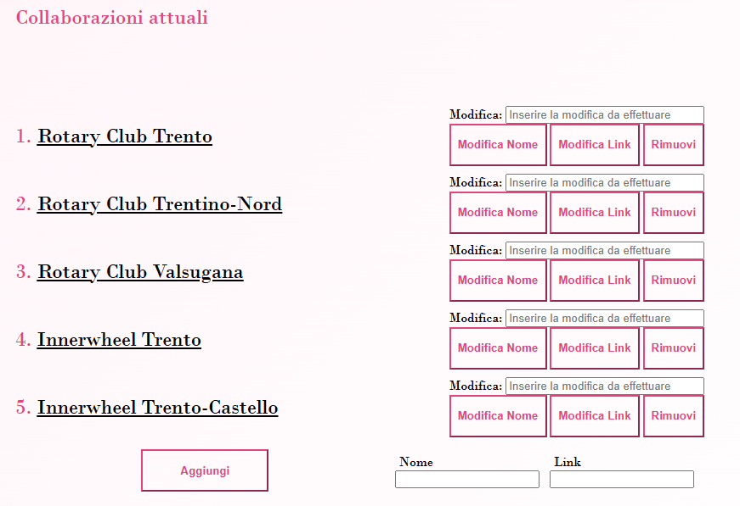

Capitolo 3.4: Testi e immagini
Questo quarto e ultimo settore permette di modificare i testi di ogni pagina e di ognuna delle tre lingue.
Sono presenti quindi varie sotto tendine che si aprono, una per pagina (compreso header/footer) e ognuna per ogni testo, ciò mostrerà tre settori (uno per lingua), sotto ai tre testi un campo per inserire il testo modificato e poi basterà premere il pulsante a lato del testo nella lingua desiderata per cambiare quel campo.
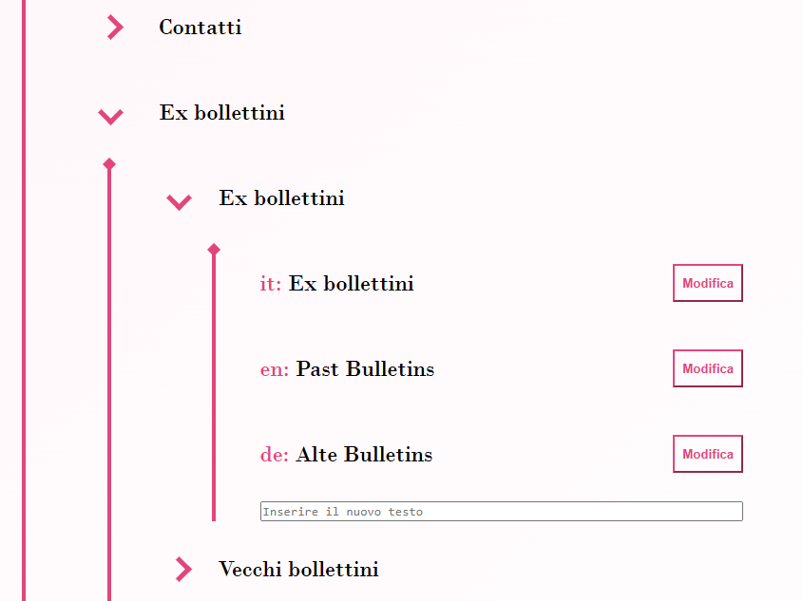

In fondo sono presenti pure dei bottoni per modificare le foto della home page (la foto grande appena viene aperto il sito e le tre foto del carosello.

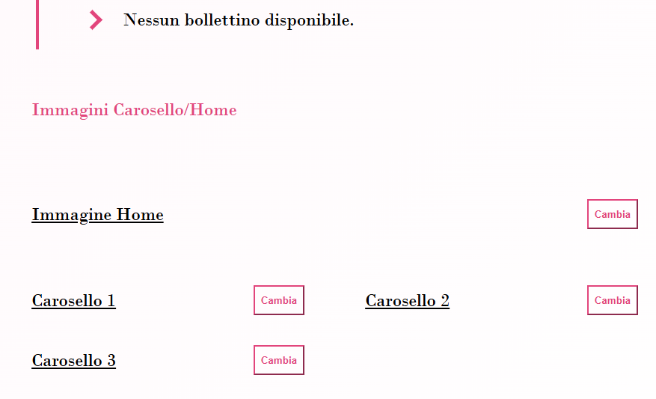
Basta semplicemente selezionare un file cliccando su cambia della rispettiva immagine.

Capitolo 4: Salva
Una volta che tutte le modifiche del caso sono state applicate, bisognerà premere il pulsante in fondo a destra per poter sovrascrivere le configurazioni modificate usando i vari form. Avendo quindi modificato dei dati in dei file, hostando il sito gli utenti vedranno le nuove modifiche applicate.

